ATLAS COMMERCE
LA BIBLIA
VOLUMEN I
Filosofía y Constitución
Volumen | I — Filosofía y Constitución
Estado | Vigente
Autor | Cowork (Arquitecto Principal)
Aprobado por | Brey (Fundador)
Fecha | 2026-07-03
Versión | 1.0
Fuente | RFC-000 (Documento Fundacional) · RFC-001 (Proceso de RFCs)
Próximo volumen | Volumen II — Modelo de Negocio

1. Objetivo de este volumen
Este volumen es la fuente narrativa estable de la identidad de Atlas Commerce: qué es, qué no es, por qué existe y qué reglas rigen cualquier decisión posterior. Todo diseño futuro —técnico, de producto o de negocio— debe ser coherente con lo aquí establecido.

2. Contexto
Atlas Commerce inicia el 2026-07-03 en fase 0: sin código, sin infraestructura, con este documento como único activo. El fundador, Brey, decidió adoptar un modelo de documentación formal (RFCs, ver RFC-001) antes de escribir la primera línea de código, siguiendo el principio de que la arquitectura debe preceder a la implementación.

3. Alcance
Este volumen cubre la visión, misión, filosofía, principios de diseño y la Constitución de diez artículos que rige el proyecto. No cubre el modelo de negocio en detalle (Volumen II), ni la arquitectura técnica (Volúmenes III y IV): este volumen es el “por qué”; los siguientes son el “cómo”.

4. El cambio de paradigma
La mayoría de los proyectos de comercio electrónico comienzan preguntándose qué producto van a vender. Atlas Commerce comienza con una pregunta distinta: ¿cómo se diseña un sistema capaz de descubrir qué producto debería venderse?
Esta diferencia no es cosmética. Cuando el producto es el centro, el negocio depende de un catálogo concreto: si el catálogo falla, el negocio falla. Cuando el sistema es el centro, el catálogo se convierte en una variable más: puede cambiar, los proveedores pueden cambiar, incluso el modelo de negocio puede evolucionar, y el negocio sigue en pie porque lo que sostiene el valor es la inteligencia acumulada del sistema, no un producto particular.

5. Qué es Atlas Commerce
Atlas Commerce es una plataforma de comercio autónomo. Automatiza el ciclo completo de una operación de e-commerce: inteligencia de mercado, investigación de productos, evaluación de oportunidades, creación de catálogo, generación de contenido, marketing, gestión logística, atención al cliente, analítica y aprendizaje continuo.
El objetivo no es únicamente reducir trabajo humano, sino construir un sistema capaz de tomar decisiones empresariales basadas en datos.

6. Qué NO es Atlas Commerce
- No es una tienda Shopify.
- No es un catálogo de productos.
- No es un negocio de AliExpress.
- No es un proyecto dependiente de AutoDS.
- No es una colección de automatizaciones sueltas.
- No es un chatbot.
Atlas Commerce es un sistema operativo empresarial: cualquiera de las herramientas anteriores puede formar parte de su implementación, pero ninguna define lo que el proyecto es.

7. Visión
Convertir Atlas Commerce en el sistema operativo de referencia para el comercio electrónico autónomo. Que cualquier empresa pueda operar mercados digitales inteligentes utilizando la plataforma. No se busca construir una tienda; se busca construir la infraestructura sobre la que puedan operar muchas tiendas.

8. Misión
Desarrollar una plataforma capaz de identificar oportunidades comerciales, lanzar operaciones digitales y optimizar continuamente su desempeño mediante inteligencia artificial, manteniendo siempre el control estratégico humano.
Nota para el fundador: “control estratégico humano” significa que la IA ejecuta y recomienda; las decisiones de rumbo del negocio siguen siendo tuyas. Esto se traduce en el Artículo IX de la Constitución (parada manual obligatoria) y en el rol de aprobador único definido en RFC-001.

9. Filosofía
Toda empresa ejecuta procesos repetitivos. Esos procesos pueden observarse, medirse, aprenderse, optimizarse y, finalmente, automatizarse. La inteligencia artificial no sustituye a la empresa: la convierte en una organización capaz de aprender.
Esta secuencia —observar, medir, aprender, optimizar, automatizar— es el hilo conductor de toda la arquitectura de Atlas Commerce, y se retomará en el Volumen VI (Atlas Brain) como el ciclo operativo de los agentes.

10. Principios fundamentales
Ocho principios, cada uno con su enunciado y su justificación, gobiernan toda decisión de diseño posterior.

10.1 Arquitectura antes que código
Nunca se programará una solución que no haya sido diseñada. Escribir código antes de decidir la arquitectura produce deuda técnica temprana: decisiones tomadas por conveniencia inmediata que luego son costosas de revertir.

10.2 Modularidad
Todo componente debe poder sustituirse. Un sistema pensado para diez años no puede depender de que ningún módulo individual sea insustituible.

10.3 Desacoplamiento
Ninguna herramienta externa será indispensable. Shopify puede cambiar, AutoDS puede cambiar, y el sistema debe seguir funcionando. La dependencia de un proveedor externo convierte una decisión de negocio en un riesgo operativo permanente.

10.4 Datos antes que intuición
Toda decisión importante debe estar respaldada por información medible. Un sistema que aprende necesita señales confiables y auditables; la intuición no dejan rastro que un agente de IA pueda usar para mejorar.

10.5 IA explicable
Toda recomendación generada por inteligencia artificial debe justificar su razonamiento. Sin explicabilidad no hay confianza posible en decisiones automatizadas, ni forma de auditarlas cuando algo falla.

10.6 Aprendizaje continuo
Cada interacción debe mejorar el sistema. La ventaja competitiva de Atlas Commerce está en la acumulación de conocimiento operativo, no en el catálogo de turno.

10.7 Cliente primero
La experiencia del cliente nunca será sacrificada por optimizaciones económicas de corto plazo. Los ahorros que erosionan la confianza del cliente destruyen valor a largo plazo de forma desproporcionada.

10.8 Escalabilidad
Todo debe diseñarse pensando en los próximos diez años. Rediseñar bajo presión, con usuarios y datos ya en producción, es sustancialmente más costoso que diseñar con margen desde el inicio.

11. Constitución de Atlas Commerce
Diez artículos de cumplimiento obligatorio. Ninguna decisión de diseño, RFC o línea de código puede contradecirlos sin una reforma explícita de este volumen.

Artículo I — Propósito
Atlas Commerce existe para ampliar la capacidad estratégica del ser humano mediante inteligencia artificial. La IA apalanca decisiones humanas; no las reemplaza.

Artículo II — Auditabilidad
Toda automatización deberá poder auditarse. Sin auditoría no hay forma de detectar errores sistemáticos ni de rendir cuentas.

Artículo III — Sin puntos únicos de fallo
Ningún proveedor externo podrá convertirse en un punto único de fallo. Consecuencia directa del principio de desacoplamiento (10.3), elevada a norma constitucional.

Artículo IV — Trazabilidad
Toda decisión importante deberá quedar registrada, mediante el proceso de RFCs definido en RFC-001.

Artículo V — Integraciones desacopladas
Toda integración deberá ser desacoplada. Aplica en particular a Shopify, AutoDS, Stripe, Meta, TikTok, Google, Klaviyo y n8n.

Artículo VI — Límites de los agentes
Todo agente de IA deberá operar dentro de límites claramente definidos. Un agente sin límites explícitos es un riesgo, no una ventaja.

Artículo VII — Los datos como activo
Los datos constituyen un activo estratégico. En un sistema que acumula inteligencia, el histórico de datos es el activo más difícil de replicar por un competidor.

Artículo VIII — Aprendizaje estructural
El aprendizaje continuo forma parte del funcionamiento del sistema, no una mejora opcional.

Artículo IX — Parada manual
Toda automatización deberá poder detenerse manualmente. El control estratégico humano exige un mecanismo de parada de emergencia para cualquier proceso autónomo.

Artículo X — Arquitectura sobre velocidad
La arquitectura prevalecerá sobre la velocidad de desarrollo. Priorizar velocidad sobre diseño es la causa más común de reescrituras costosas.

12. Panorama arquitectónico (referencia visual)
El siguiente diagrama ilustra, a nivel conceptual, cómo se relacionan Atlas OS y los siete módulos especializados descritos en RFC-000. El diseño técnico detallado de cada módulo corresponde a los Volúmenes III a VIII.
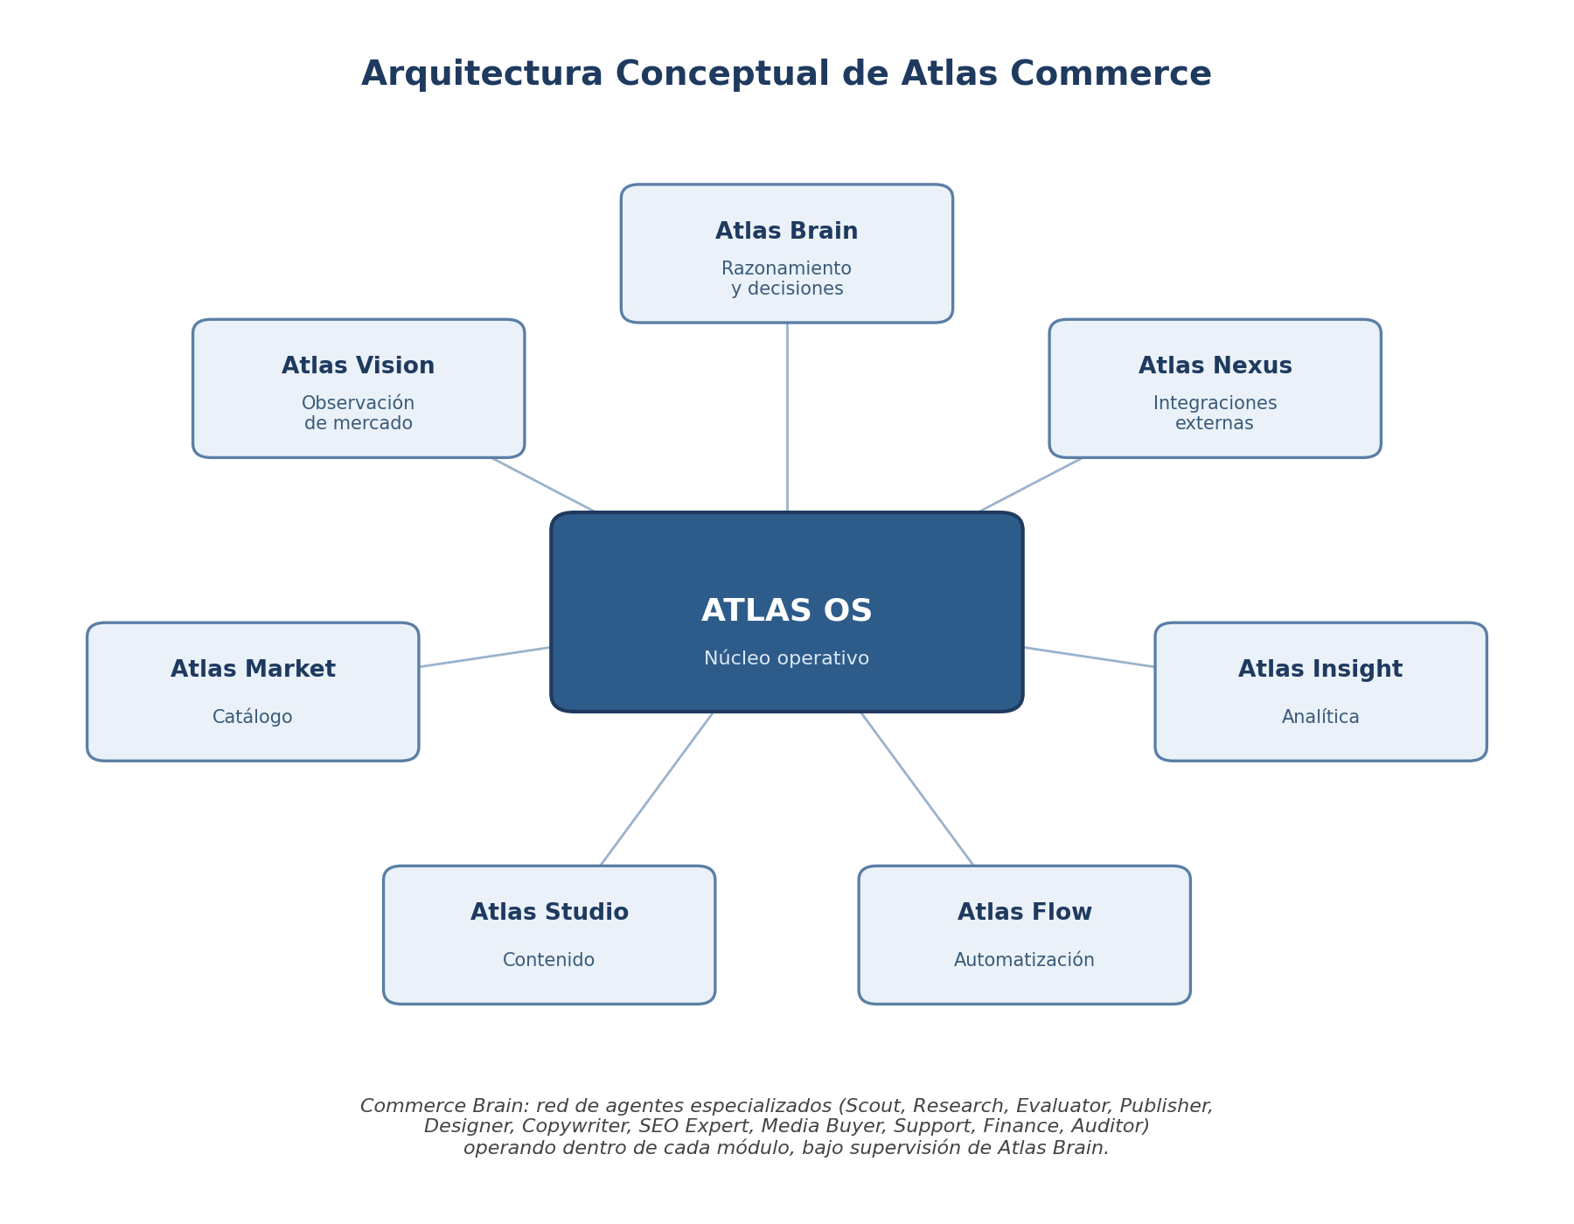

13. Supuestos
- Brey es la única autoridad de decisión estratégica mientras el proyecto sea unipersonal (ver RFC-001, Sección 9).
- No existe código ni infraestructura previa: se parte de cero, confirmado el 2026-07-03.
- Las herramientas externas mencionadas (Shopify, AutoDS, etc.) son candidatas de referencia, no compromisos contractuales.
- El horizonte de diseño es de diez años, con implementación incremental por fases (ver Volumen XII, pendiente).

14. Riesgos de esta filosofía
- Parálisis por análisis: exigir arquitectura antes que código puede retrasar indefinidamente resultados tangibles. Mitigación: cada volumen y cada RFC deben cerrar con próximos pasos accionables y, cuando aplique, con plazos.
- Sobre-ingeniería: diseñar para diez años puede llevar a construir infraestructura que la fase actual del proyecto no necesita. Mitigación: todo RFC debe justificar por qué su complejidad se paga con la escala de hoy, no solo con la futura.
- Dependencia oculta de proveedores: el principio de desacoplamiento es explícito, pero la implementación real puede introducir acoplamientos no documentados. Mitigación: el agente Auditor y las revisiones de RFC deben verificar cumplimiento de los Artículos III y V.
- Ambición desalineada con recursos: el proyecto es unipersonal en su fase 0; la arquitectura de ocho módulos y once agentes es una visión de destino, no el punto de partida. Mitigación: el roadmap (Volumen XII) debe secuenciar qué se construye primero.

15. Glosario
- Atlas OS: núcleo operativo del sistema (permisos, servicios, eventos, configuración, estado global).
- Commerce Brain: la red de agentes especializados (Scout, Research, Evaluator, Publisher, Designer, Copywriter, SEO Expert, Media Buyer, Support, Finance, Auditor) que ejecutan el trabajo del sistema.
- RFC (Request for Comments): documento versionado que registra y justifica una decisión concreta (ver RFC-001).
- Biblia: conjunto de doce volúmenes que constituye la fuente oficial de verdad del proyecto.
- Agente: componente de IA con una responsabilidad concreta y límites definidos, dentro del Commerce Brain.
- Desacoplamiento: propiedad de un sistema en la que ningún componente externo es indispensable para su funcionamiento.
- Punto único de fallo: componente cuya caída detiene todo el sistema; prohibido por el Artículo III.

16. Decisiones arquitectónicas registradas
Este volumen consolida y hace vinculante lo decidido en RFC-000 (visión, misión, filosofía, principios y Constitución) y en RFC-001 (proceso de documentación). No introduce decisiones nuevas: es la versión de referencia, legible y estable, de ambos RFCs.

17. Versionado
v0.1 — Documento 0 original (fundacional).
v1.0 — 2026-07-03 — Primera versión del Volumen I de la Biblia, derivada de RFC-000 y RFC-001.

18. Próximos pasos
- Redactar el Volumen II (Modelo de Negocio): detallar los mecanismos logísticos (dropshipping, inventario propio, print on demand, afiliación, distribuidores, marketplaces) y los criterios para elegir entre ellos.
- Redactar el RFC correspondiente a la primera decisión técnica concreta (por ejemplo, elección de la primera integración a construir en Atlas Nexus).
- Iniciar el inventario de herramientas para los Volúmenes III y IV (Arquitectura Empresarial y Técnica), aun partiendo de cero.
- Definir, junto con Brey, un ritmo de entrega (cadencia de RFCs y volúmenes) que mitigue el riesgo de parálisis por análisis señalado en la Sección 14.

